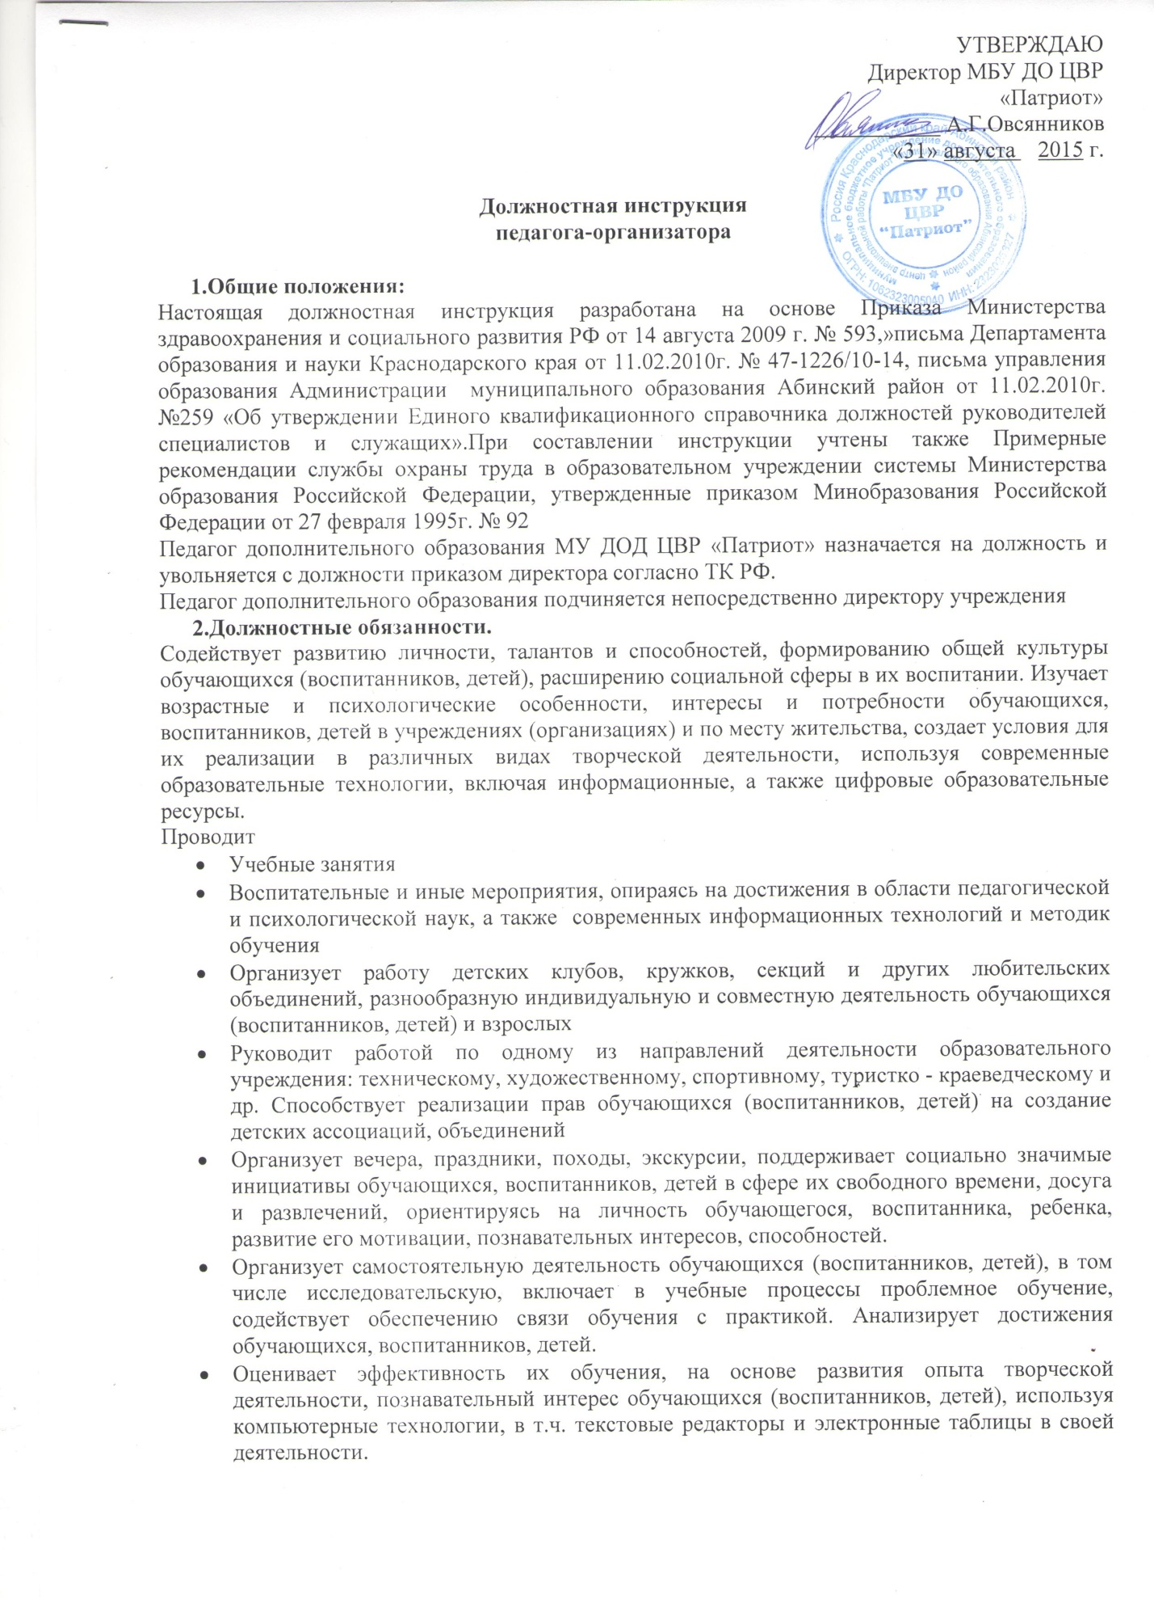

УТВЕРЖДАЮ
Директор МБУ ДО ЦВР
«Патриот»
___________ А.Г.Овсянников
«31» августа 2015 г.

Должностная инструкция
педагога-организатора

1.Общие положения:
Настоящая должностная инструкция разработана на основе Приказа Министерства здравоохранения и социального развития РФ от 14 августа 2009 г. № 593,»письма Департамента образования и науки Краснодарского края от 11.02.2010г. № 47-1226/10-14, письма управления образования Администрации муниципального образования Абинский район от 11.02.2010г. №259 «Об утверждении Единого квалификационного справочника должностей руководителей специалистов и служащих».При составлении инструкции учтены также Примерные рекомендации службы охраны труда в образовательном учреждении системы Министерства образования Российской Федерации, утвержденные приказом Минобразования Российской Федерации от 27 февраля 1995г. № 92
Педагог дополнительного образования МУ ДОД ЦВР «Патриот» назначается на должность и увольняется с должности приказом директора согласно ТК РФ.
Педагог дополнительного образования подчиняется непосредственно директору учреждения
2.Должностные обязанности.
Содействует развитию личности, талантов и способностей, формированию общей культуры обучающихся (воспитанников, детей), расширению социальной сферы в их воспитании. Изучает возрастные и психологические особенности, интересы и потребности обучающихся, воспитанников, детей в учреждениях (организациях) и по месту жительства, создает условия для их реализации в различных видах творческой деятельности, используя современные образовательные технологии, включая информационные, а также цифровые образовательные ресурсы.
Проводит
- Учебные занятия
- Воспитательные и иные мероприятия, опираясь на достижения в области педагогической и психологической наук, а также современных информационных технологий и методик обучения
- Организует работу детских клубов, кружков, секций и других любительских объединений, разнообразную индивидуальную и совместную деятельность обучающихся (воспитанников, детей) и взрослых
- Руководит работой по одному из направлений деятельности образовательного учреждения: техническому, художественному, спортивному, туристко - краеведческому и др. Способствует реализации прав обучающихся (воспитанников, детей) на создание детских ассоциаций, объединений
- Организует вечера, праздники, походы, экскурсии, поддерживает социально значимые инициативы обучающихся, воспитанников, детей в сфере их свободного времени, досуга и развлечений, ориентируясь на личность обучающегося, воспитанника, ребенка, развитие его мотивации, познавательных интересов, способностей.
- Организует самостоятельную деятельность обучающихся (воспитанников, детей), в том числе исследовательскую, включает в учебные процессы проблемное обучение, содействует обеспечению связи обучения с практикой. Анализирует достижения обучающихся, воспитанников, детей.
- Оценивает эффективность их обучения, на основе развития опыта творческой деятельности, познавательный интерес обучающихся (воспитанников, детей), используя компьютерные технологии, в т.ч. текстовые редакторы и электронные таблицы в своей деятельности.
- Участвует в работе педагогических, методических советов, в других формах методической работы, в работе по проведению родительских собраний, оздоровительных, воспитательных и других мероприятий, предусмотренных образовательной программой, в организации и проведении методической и консультативной помощи родителям или лицам их заменяющим.
- Привлекает к работе с обучающимися(воспитанниками, детьми)работников учреждений культуры и спорта, родителей или лиц их заменяющих, общественность.
- Оказывает поддержку детским формам организации труда обучающихся (воспитанников, детей), организует их каникулярный отдых.
- Обеспечивает охрану жизни и здоровья обучающихся (воспитанников, детей) во время образовательного процесса.
- Выполняет правила по охране труда и пожарной безопасности.
3.Должен знать
Приоритетные направления развития образовательной системы Российской Федерации; законы и иные нормативные правовые акты, регламентирующие образовательную деятельность; Конвенцию о правах ребенка; возрастную и специальную педагогику и психологию; физиологию, гигиену; специфику развития интересов и потребностей обучающихся, воспитанников, детей, их творческой деятельности; методику поиска и поддержки молодых талантов; содержание, методику и организацию одного из видов творческой деятельности: научно-технической, эстетической, туристко- краеведческой, оздоровительно-спортивной, досуговой; порядок разработки программ занятий и кружков, секций, студий, клубных объединений, основы деятельности детских коллективов, организаций и ассоциаций; методы и способы использования образовательных технологий, в том числе дистанционных; методы формирования основных составляющих компетентности (профессиональной, коммуникативной, информационной, правовой); современные педагогические технологии продуктивного, дифференцированного обучения, реализации компетентностного подхода, развивающего обучения; методы убеждения, аргументации своей позиции, установления контактов с обучающимися (воспитанниками, детьми) разного возраста, их родителями или лицами их заменяющими, коллегами по работе; технологии диагностики причин конфликтных ситуаций, их профилактики и разрешения; основы экологии, экономики, социологии; трудовое законодательство; основы работы с текстовыми редакторами, электронными таблицами, электронной почтой и браузерами, мультимедийным оборудованием; правила по охране труда и пожарной безопасности; правила внутреннего трудового распорядка образовательного учреждения .
4.Требования к квалификации
Высшее профессиональное образование или среднее профессиональное образование по направлению подготовки «образование и педагогика» или в области, соответствующей профилю работы без предъявления к стажу работы.

С обязанностями ознакомлен:
_______________________________________

